Инструкция по выполнению заданий по учебной дисциплине ОП.О1 Основы микробиологии, физиологии питания санитарии и гигиены.
02.11.2020. (6час)
18 группа ОПОП «Повар, кондитер»
ОП.01 Раздел физиологии
Продолжаем изучение темы: Тема 2.1. Основные пищевые вещества, их источники, роль в структуре питания
1) Источники основных пищевых веществ, состав, физиологическое значение, энергетическая и пищевая ценность различных продуктов питания
2) ПРАКТИЧЕСКОЕ ЗАНЯТИЕ Составление сравнительной характеристики продуктов питания по пищевой, физиологической, энергетической ценности
ПЕЧАТНЫЕ ИЗДАНИЯ
1.Матюхина З.П.Основы физиологии питания, микробиологии и гигиены и санитарии: учебник для студентов учреждений сред. проф.образования/З.П. Матюхина -8-издание
2. Мармузова Л.В .Основы микробиологии, санитарии и гигиены в пищевом производстве :учебник для нач. проф .образования.
Для получения оценки студент должен повторить теоретический материал, выполнить задание, результат сфотографировать и отправить на почту marina.lysova.78@mail.ru Или на WhatsApp по №89022792370
Внимательно прочитайте данную вам инструкцию, выделите для себя важное и запишите
Источники пищевых веществ.
Таблица 1 Источники минеральных веществ
Элемент | Основные источники | Основные функции
Ca | Молочные продукты, рыба, злаки, орехи, фрукты | Составляет основу костной ткани, влияет на процессы нервно-мышечной и сердечнососудистой систем
P | Молоко, рыба, хлеб | Входит в состав белков, костной ткани, принимает участие в обмене энергии
Mg | Орехи, овес, ячмень, фасоль, овощи, листовая зелень | Участвует в формировании костей, регуляции нервной ткани, в обмене углеводов и энергии
Na | Поваренная соль, свежие овощи | Регулирует кровяное давление, водный обмен, активизирует пищеварительные ферменты
K | Сухофрукты, горох, фасоль, виноград | Регулирует кислотно-щелочное равновесие крови, участвует в передаче нервных импульсов, активизирует ряд ферментов
Cl | Поваренная соль, хлеб | Участвует в образовании желудочного сока, плазмы крови, активизирует ряд ферментов
S | Белковые пищевые продукты | Входит в состав аминокислот, гормонов и витаминов
Fe | Мясо, злаки, бобовые, клюква, земляника, абрикосы | Участвует в образовании гемоглобина, некоторых ферментов
Zn | Бобовые, злаки, дрожжи, печень животных и птиц | Входит в состав гормона инсулина, участвует в углеводном обмен
I | Морская капуста, рыба и др. морские продукты, яйца, овощи | Участвует в образовании гормона щитовидной железы
F | Морская рыба, чай | Входит в состав костной ткани
Cu | Печень, яичный желток, зеленые овощи | Кроветворный элемент, способствующий транспорту железа в костный мозг
Таблица 2 Источники белков
Белки | Основные источники | Степень усвояемости | Биологическая ценность | Суточная норма (70-90 г)
Животные белки | Мясо и мясопродукты (кроме сала и жира), рыба, птица, молочные продукты, яйца | Легкоусвояемые | Полноценные | 38,5-49,5
Растительные белки | Зернобобовые культуры, овощи, листовая зелень. Орехи, семечки, крупы, хлеб | Легкоусвояемые  Менее усвояемые | Полноценные | 31,5-40,5
Таблица 3 Источники жиров
Группы жиров | Основные источники | Физические свойства | Химический состав | Суточная норма (всего 40- 60 г)
Животные жиры | Сало, жир, cливочное масло, сыр, сметана, сливки, колбаса, жирная свинина | Высокая температура плавления, твердые вещества | Насыщенные жирные кислоты | 20-30
Растительные жиры | Растительные масла: подсолнечное, оливковое, соевое, кукурузное и др., орехи, овсяная и гречневая крупы | Низкая температура плавления, в основном, жидкие вещества | Ненасыщенные жирные кислоты | 20-30

Таблица 4 Источники углеводов
Углеводы |  | Представители | Основные источники | Степень усвоения | Суточная норма (400-500г)
Простые  сахара | Моносахариды  Дисахариды | Глюкоза Фруктоза Галактоза  Сахароза Мальтоза Лактоза | Мед, сладкие фрукты, соки  Рафинированный сахар, варенье, джемы, кремы, конфеты | Усвояемые | 50 - 100
Полисахариды |  | Крахмал  Гликоген  Клетчатка (балластные вещества) | Хлеб, злаки, мучные изделия, картофель, крахмалсодержащие овощи  Печень и мышцы животных и птиц  Сырые овощи, листовая зелень | Усвояемые  Неусвояемые | 325 – 275  25
Таблица 5 Источники витаминов
Витамины | Продукты
Витамин А  Витамин Д.  Витамин Е | Морковь, боярышник, шиповник, цитрусовые фрукты. Среди животных продуктов питания: сыр, сливочное масло, печень, яйца и рыбий жир.  Жирные сорта рыбы, печень трески, рыбий жир, яйца, икра рыбы.  Печень, яйца, растительные масла. Также содержится в брюссельской капусте, брокколи, шиповнике, облепихе, рябине, черешне, семенах яблок и подсолнечника, миндале, арахисе, зеленых овощных листьях. Много витамина Е содержится в бобовых и злаковых культурах.
Витамин К  . Витамин В1.  Витамин В2 | Яичный желток, печень, рыбий жир, зеленые листовые овощи, зеленый горошек, помидоры и тыква, соевое масло.  Как и все витамины группы В, витамина В1 много содержится в животных продуктах питания: печени и сердце, яичном желтке, молоке. Тиамин есть в составе сухих дрожжей, хлеба, круп, гороха, отрубей, арахиса, грецких орехов.  Печень, сыр, яйца, проростки пшеницы, капуста брокколи, пшеничные отруби, соевые бобы и шпинат
Витамин В5  . Витамин В6.  Витамин В9  Витамин В12.  Витамин С | Пантотеновая кислота встречается в мясе, печени и рыбе, в яйцах и молоке. В растительных продуктах питания она содержится в грибах, рисе, дрожжах и бобовых культурах.  Как и прочие витамины группы В, пиридоксин содержится в печени, яйцах, рыбе и молочной продукции. Из растительных продуктов: в дыне, зеленом перце, капусте и моркови.  Фолиевая кислота содержится во внутренних органах животных, яйцах, орехах, зеленых овощных листьях, бобовых культурах. Ее много в проростках пшеницы, бананах, дыне, апельсинах, абрикосах, авокадо и репчатом луке.  В растениях встречается только в водорослях и дрожжах. В животных продуктах питания витамин В12 есть в сердце, почках и печени, сыре, в мясе птицы, в крабах, сардинах и лососевых рыбах.  Только свежие фрукты и овощи, ягоды. Лидеры: красный перец, черная смородина, шиповник, зелень и облепиха
Витамин РР  Витамин Р  Витамин Н | Почки, печень, мясо белых сортов, яйца и рыба. Хлеб из муки грубого помола, пивные дрожжи, постное мясо, сыр, кунжут, семечки подсолнуха, сушеные грибы, финики, фасоль и чернослив, картофель.  В животных продуктах питания витамина Р не встретить. Он в основном содержится в плодах цитрусовых растений. В некотором количестве витамин можно встретить в гречихе, ежевике, черной смородине, абрикосах, черешне, салате, петрушке, черноплодной рябине и в шиповнике. Есть он в вине, пиве, чае и кофе.  Орехи и фрукты. Среди животных продуктов питания – говяжья печень, молоко и яичный желток.
ЗАДАНИЕ №1
Записать все таблицы в конспекты
ЗАДАНИЕ №2

Практическое занятие
Тема: Сравнительная характеристика продуктов питания по пищевой, физиологической, энергетической ценности
Задание: составить таблицу, пользуясь справочной литературой (сборник хим. Состава), в которой указать наименование сырья, пищевую ценность и энергетическую ценность на следующие виды продуктов

Наименование продуктов | Пищевая ценность в 100 гр продукта | Энергетическая ценность
белки | жиры | углеводы | минеральные вещества | витамины | вода
Молоко
Творог
Сыр
Масло сливочное
Масло растительное
Маргарин
Жир бараний
Жир говяжий
Жир свиной
Рис
Пшено
Горох
Фасоль
Гречиха
Тема1.2. Основные пищевые инфекции и пищевые отравления
1)Возможные источники микробиологического загрязнения в пищевом производстве, условия их развития
2)Методы предотвращения порчи сырья и готовой продукции на ПОП
Пищевое загрязнение

Пищевые продукты приходят в негодность при обработке, транспортировке. Возможные источники загрязнения в пищевом производстве — оборудование, штат рабочих, воздух, вода. Микробы снижают качество и стойкость продовольствия при хранении, что наносит ущерб здоровью людей. ВОЗ разработан список групп провизии по уровню загрязнения микробами: 1 — продукты, служащие причиной пищевого отравления; 2 — еда, вызывающая интоксикацию из-за неправильного приготовления, хранения; 3 — продовольствие, являющееся источником отравления при нарушении правил переработки; 4 — продукты, которые редко вызывают интоксикацию; 5 — провизия, подвергающаяся термической обработке; 6 — приправы, которые загрязняют основную продукцию. Продукты, содержащие белок, углеводы, витамины — источники размножения бактерий.
Пищевые отравления микробиологического происхождения делят на 3 группы: токсические инфекции, токсикозы, миксты. Характеризуются резким началом, динамизмом, острым непродолжительным развитием. От зараженного человека к здоровому не передаются. Причины возможного микробного загрязнения пищевой продукции: недостаточная обработка продовольствия, не уничтожающая бактерии; совместная перевозка сырых и готовых продуктов; несоблюдение температурного режима, периодов хранения; нарушение санитарных норм сотрудниками предприятий. Употребляя пищу с содержанием бактерий, человек подвергается отравлению. Как бороться Микробиологическое заражение растительного и животного мира неконтролируемо. Для профилактики необходимо соблюдать нормы санитарии. Чтобы уничтожить бактерии в воздухе, применяется неестественный источник ультрафиолета: бактерицидная лампа. Если в помещении нет людей, используют облучение: лучи направляют вниз. Обязательное мероприятие — санитарный надзор за атмосферой путем отслеживания. Несколько раз за сутки берут пробы воздуха. Предприятия пищевой промышленности обязаны проводить действия, направленные: на предупреждение загрязнения продовольствия; обеспечение условий, которые ограничат жизнедеятельность микробов. Чтобы убить бактерии в молоке, его пастеризуют. Для предотвращения размножения микробов пищу помещают в тару с хорошо притертой крышкой. Остановит рост бактерий замораживание продуктов — количество микроорганизмов снижается. Некоторые типы микробов устойчивы к морозу: плесень, сальмонелла. Тормозит рост бацилл изменение состава воздуха в местах хранения продуктов. Их помещают в вакуумную упаковку или тару, в которой воздух заменяют углекислотой. Размножение бактерий останавливается после обезвоживания провизии, добавления большого количества сахара — содержание влаги снижается, микроорганизмы не выживают. Скопление пыли, неправильная обработка продуктов — источники микробиологического загрязнения. Бактерии присутствуют всюду: в почве, воде, человеке. Концентрация и размножение микробов приводят к интоксикации организма, инфекциям. Чтобы предотвратить рост бацилл, необходимо соблюдать санитарные нормы, следить за состоянием воздуха в помещении.
Опасность микробиологического заражения продуктов
В продукты питания извне могут попадать различные микроорганизмы: бактерии, вирусы, грибы, простейшие, гельминты. Употребление пищи, обсемененной микробами, приводит к возникновению кишечной инфекции, например, сальмонеллезу, шигеллезу, амебиазу и пр. Таким образом, при кишечной инфекции пища является фактором передачи патогенных микроорганизмов, но в самом продукте эти микроорганизмы не размножаются.
Употребление некачественных продуктов питания также может повлечь за собой пищевое отравление. Пищевое отравление развивается в том случае, когда попавший в продукт питания микроб начинает размножаться и выделять токсины. В понятие пищевых отравлений входят:
- Пищевые токсикоинфекции, которые вызывают условно-патогенные микробы — стафилококк, кишечная палочка, протей;
- Ботулизм — вызывается токсином Clostridium botulinum;
- Микотоксикозы — вызываются плесневыми грибами.
Чтобы оценить, безопасен конкретный продукт или нет, проводят лабораторные исследования. В исследуемом образце определяют такие показатели:
- Санитарные показатели — БГКП и МАФАМ;
- Условно-патогенные микроорганизмы;
- Патогенные микроорганизмы — сальмонелла;
- Микроорганизмы порчи — плесневые грибы.
В исследуемом образце не допускается наличие патогенных и большинства условно-патогенных микроорганизмов.

Профилактика микробиологического заражения продуктов
Основной способ предотвращения микробиологического заражения продуктов — это строгое следование технологии изготовления и теплового режима обработки, а также соблюдение условий хранения.
Чтобы предотвратить вторичное загрязнение при изготовлении, транспортировке и реализации продуктов питания должны неукоснительно выполняться санитарно-гигиенические требования.
САМОСТОЯТЕЛЬНАЯ РАБОТА
Ответьте письменно на вопросы:
1 .Как должна проводиться приемка товаров в предприятиях общественного питания?
2.Какие продукты мы называем стандартными и нестандартными?
3. На какие, три группы делятся все пищевые продукты в зависимости от их доброкачественности?
4.Назовите основные признаки порчи мяса, рыбы, молока.
5.Какие санитарно-гигиенические требования предъявляются к приемке особо скоропортящихся продуктов?
6.Какие параметры окружающей среды считаются самыми важными при хранении пищевых продуктов?
5.Какие санитарно-гигиенические требования, предъявляются к уборке транспорта для перевозки пищевых продуктов?
6.Что должна обеспечивать тара для перевозки пищевых продуктов?
7.Какие существуют упаковочные материалы?
Составьте информационную листовку «Профилактика острых кишечных заболеваний; пищевых отравлений на предприятиях общественного питания» по плану:
- название листовки;
- меры профилактики ОКЗ; пищевых отравлений;
- автор (ФИО студента, группа).
Листовка может содержать иллюстрации, приветствуется творческий подход и цветная печать, пример листовки представлен на рисунке
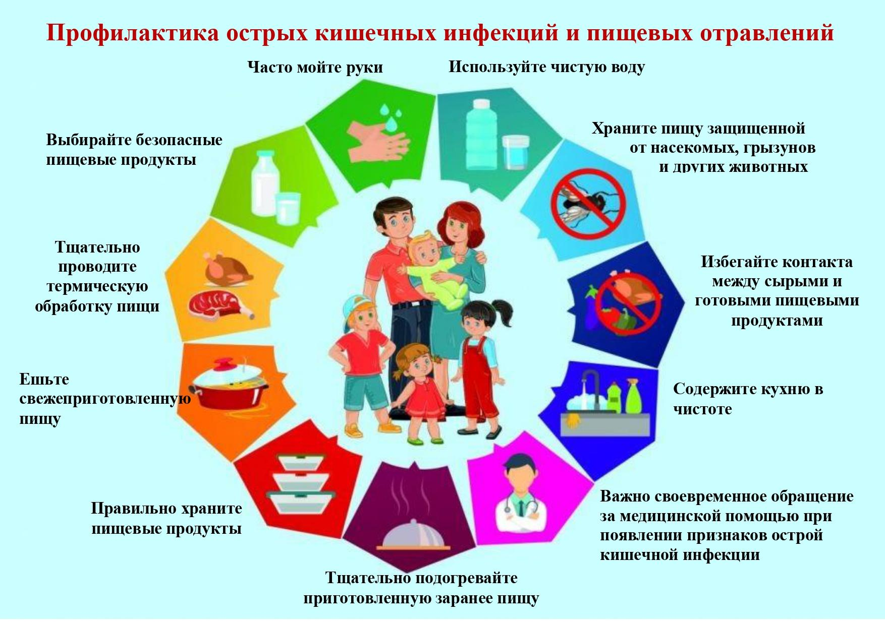
За это число ребята вы получите две оценки.

